ESTADÍSTICAS A PROPÓSITO DEL DÍA INTERNACIONAL DE LAS
PERSONAS ADULTAS MAYORES

- Según la Encuesta Nacional de Ocupación y Empleo Nueva Edición (ENOE^{N}), para el segundo trimestre de 2022 se estimó que en México residían 17 958 707 personas de 60 años y más (adultas mayores). Lo anterior representa 14 % de la población total del país.
- La mayoría de las personas ocupadas de 60 años y más laboran por cuenta propia (49 %), le siguen las y los trabajadores subordinados y remunerados (38 %).
- En México, 70 % de las personas adultas mayores ocupadas trabaja de manera informal.

El 14 de diciembre de 1990 la Asamblea General de las Naciones Unidas designó el 1 de octubre como Día Internacional de las Personas de Edad (ONU, 1990). Por este motivo, el Instituto Nacional de Estadística y Geografía (INEGI) presenta indicadores sobre las personas de 60 años y más: el porcentaje de población que representan, su estructura por edad y sexo y las condiciones en las que se insertan en el mercado laboral.

De acuerdo con la Encuesta Nacional de Ocupación y Empleo Nueva Edición (ENOE^{N}), para el segundo trimestre de 2022 se estimó que había 17 958 707 personas de 60 años y más (adultas mayores). Esta cifra representa 14 % de la población total del país. En los hombres, este porcentaje es de 13 %; en las mujeres, de 15 por ciento. Más de la mitad (56 %) tiene entre 60 y 69 años. Conforme avanza la edad, este porcentaje disminuye: 30 % corresponde al rango de 70 a 79 años y 14 % a las personas de 80 años y más. Según sexo, el porcentaje es ligeramente más alto para los hombres de 60 a 69 y para las mujeres de 80 años y más.

Gráfica 1
Personas de 60 años y más por grupos de edad, 2022
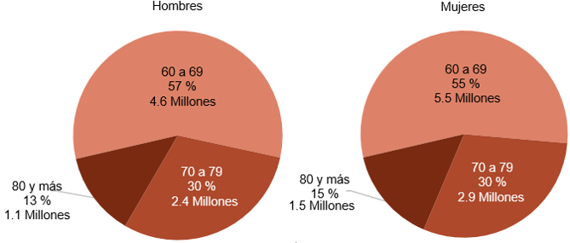
Fuente: INEGI. Encuesta Nacional de Ocupación y Empleo Nueva Edición (ENOE^{N}). Base de datos
Segundo trimestre de 2022. SNIEG. Información de Interés Nacional
Condición de actividad de las personas adultas mayores

En el segundo trimestre de 2022, se estima que 33 de cada 100 personas de 60 años y más son Población Económicamente Activa (PEA) y 67 de cada 100 son Población No Económicamente Activa (PNEA). De la PEA, la tendencia muestra una disminución conforme avanza la edad; pasa de 43 % para el grupo de 60 a 69 años a 9 % entre quienes tienen 80 años y más. Según sexo, los hombres económicamente activos superan a las mujeres en todos los grupos de edad. Destaca el grupo de 80 y más: en este, casi cuatro de cada 100 mujeres forman parte de la PEA. En los hombres, el porcentaje es 17 por ciento.

Cuadro 1
Personas de 60 años y más según condición de actividad económica, 2022
(Distribución porcentual)
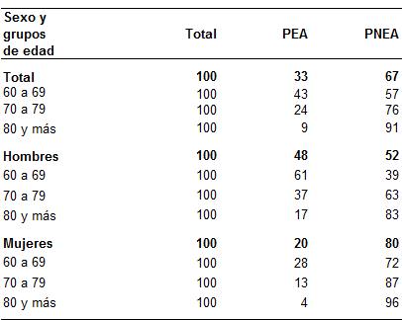

Fuente: INEGI. Encuesta Nacional de Ocupación y Empleo Nueva edición (ENOE^{N}). Base de datos. Segundo trimestre de 2022. SNIEG. Información de Interés Nacional

Para el segundo trimestre de 2022, la ENOE^{N} estima que 12 110 210 personas de 60 años y más son parte de la PNEA. De estas, la mitad (51 %) se dedica a los quehaceres domésticos, 31 % está pensionada y jubilada y 2 % está incapacitada permanentemente para trabajar. Según sexo, el porcentaje de mujeres que realizan quehaceres domésticos es mayor al de los hombres (70 % frente a 14 %). Este porcentaje se invierte en las y los pensionados y jubilados: en estos casos, 58 % son hombres y 17 %, mujeres. La tendencia observada para cada sexo se repite por grupos de edad. Destaca un mayor peso relativo en los hombres jubilados de 80 años y más (45 %) y en las mujeres de la misma edad que realizan quehaceres domésticos (53 %).

Cuadro 2
Personas de 60 años y más no económicamente activas
según tipo de actividad no económica, 2022
(Distribución porcentual)
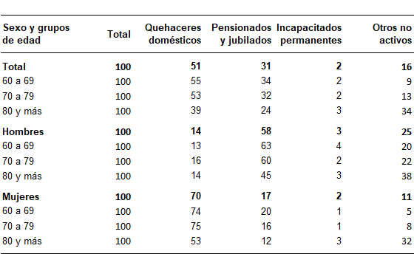

Fuente: INEGI. Encuesta Nacional de Ocupación y Empleo Nueva Edición (ENOE^{N}). Base de datos. Segundo trimestre de 2022. SNIEG. Información de Interés Nacional

Población ocupada

El universo de la PEA se forma por la población ocupada y desocupada. De las personas adultas mayores que conforman la PEA (5 848 497), 99 % se encuentra ocupada y 1 %, desocupada. Del grupo de personas ocupadas, 49 % trabaja por cuenta propia. Lo sigue el de las y los trabajadores subordinados y remunerados, con 38 por ciento. Son pocas las personas que llegan a una edad avanzada y son empleadoras (10 %), mientras que hay quienes no perciben remuneración por su trabajo (3 %).

La mitad de las mujeres ocupadas de 60 años y más (50 %) trabaja por cuenta propia. En los hombres, este porcentaje es ligeramente más bajo (48 %). En las y los trabajadores subordinados y remunerados no hay diferencias (38 %); sin embargo, es más alto el porcentaje de hombres que son empleadores con respecto al de las mujeres (12 % frente a 5 %). El porcentaje de mujeres que trabajan sin pago es mayor al de los hombres (7 % frente a 2 %).

De acuerdo con la Comisión Económica para América Latina y el Caribe (CEPAL) y con la Organización Internacional del Trabajo (OIT), el que la mayoría de las personas de edad trabaje por cuenta propia, puede deberse a «la discriminación que obstaculiza el acceso por parte de las personas mayores a un empleo asalariado, como del deseo de estas personas de trabajar de manera independiente, aprovechando las cualificaciones adquiridas a lo largo de su vida laboral, para hacerlo en condiciones que permitan una mayor flexibilidad a la hora de organizar sus actividades laborales y de la vida diaria».

Gráfica 2
Personas de 60 años y más ocupadas según posición en la ocupación, 2022

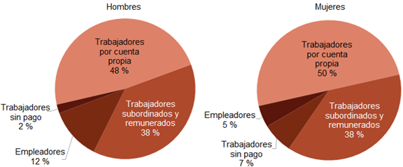

Fuente: INEGI. Encuesta Nacional de Ocupación y Empleo Nueva Edición (ENOE^{N}). Base de datos. Segundo trimestre de 2022. SNIEG. Información de Interés Nacional

Según la Organización de las Naciones Unidas, las personas de edad avanzada suelen trabajar en empleos mal remunerados, viven del apoyo de la familia o sus ingresos se limitan a las pensiones. La ENOE^{N} indica que 45 % de las personas adultas mayores que están ocupadas gana hasta un salario mínimo, 22 % obtiene ingresos de más de un salario y hasta dos salarios mínimos y 7 % gana más de dos y hasta tres salarios mínimos. Nótese que 9 % no recibe ingresos. El porcentaje de mujeres que ganan hasta un salario mínimo es superior al de los hombres (57 % frente a 39 %). En el resto de las categorías, las mujeres se encuentran en desventaja con respecto a los hombres. Solo en el rubro de más de tres y hasta cinco salarios mínimos, el porcentaje es igual.

Cuadro 3
Personas de 60 años y más ocupada según nivel de ingreso, 2022
(Distribución porcentual)
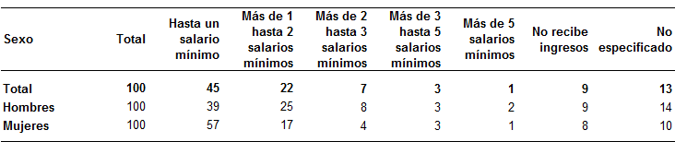

Fuente: INEGI. Encuesta Nacional de Ocupación y Empleo Nueva Edición (ENOE^{N}). Base de datos. Segundo trimestre de 2022. SNIEG. Información de Interés Nacional

La población ocupada de 60 años y más se distingue por dedicarse al comercio (23 %) y a actividades agropecuarias (23 %). La siguen quienes son trabajadoras y trabajadores industriales artesanos y ayudantes (21 %).

Gráfica 3
Personas de 60 años y más ocupadas según grupos de ocupación, 2022
(Distribución porcentual)
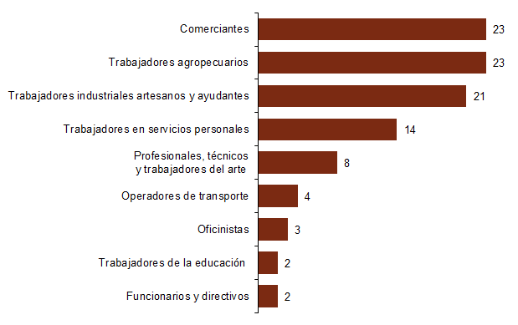

Fuente: INEGI. Encuesta Nacional de Ocupación y Empleo Nueva Edición (ENOE^{N}). Base de datos. Segundo trimestre de 2022. SNIEG. Información de Interés Nacional

En cuanto a las condiciones laborales, estimaciones de la ENOE^{N} señalan que, durante el segundo trimestre de 2022, 44 % de quienes trabajaban de manera subordinada y remunerada con 60 años y más, no contaba con prestaciones. En los hombres este porcentaje representó 45 %; en las mujeres, 43 por ciento.

La OIT argumenta que, conforme transcurre el ciclo vital de las personas, aumenta la posibilidad de caer en el empleo informal. En México, 70 % de la población ocupada de 60 años y más tiene un empleo informal. El porcentaje de mujeres que se encuentra en esta situación es mayor que el de los hombres (75 % frente a 68 %).

Gráfica 4
Personas de 60 años y más ocupadas según tipo de empleo, 2022
(Distribución porcentual)
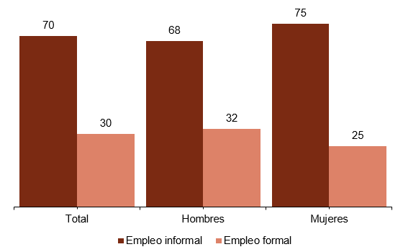
Fuente: INEGI. Encuesta Nacional de Ocupación y Empleo Nueva Edición (ENOE^{N}). Base de datos.
Segundo trimestre de 2022. SNIEG. Información de Interés Nacional

Para consultas de medios y periodistas, escribir a: comunicacionsocial@inegi.org.mx
o llamar al teléfono (55) 52-78-10-00, exts. 1134, 1260 y 1241.

Dirección de Atención a Medios / Dirección General Adjunta de Comunicación

Organización de las Naciones Unidas (2022). Día internacional de las personas de edad. 1 de octubre. [Página web]. https://www.un.org/es/observances/older-persons-day#:~:text=El%2014%20de%20diciembre%20de,de%20las%20Personas%20de%20Edad
Comisión Económica para América Latina y el Caribe y Organización Internacional del Trabajo (2018). Coyuntura laboral en América Latina y el Caribe. La inserción laboral de las personas mayores: necesidades y opciones [Página web]. https://repositorio.cepal.org/bitstream/handle/11362/43603/1/S1800398_es.pdf
Organización de las Naciones Unidas y La Comisión Económica para América Latina y el Caribe (2018). Envejecimiento, personas mayores y Agenda 2030 para el Desarrollo Sostenible. https://repositorio.cepal.org/bitstream/handle/11362/44369/1/S1800629_es.pdf
Organización Internacional del Trabajo (2010). Envejecimiento y empleo en América Latina y el Caribe. https://www.ilo.org/wcmsp5/groups/public/@ed_emp/@emp_policy/documents/publication/wcms_140847.pdf

